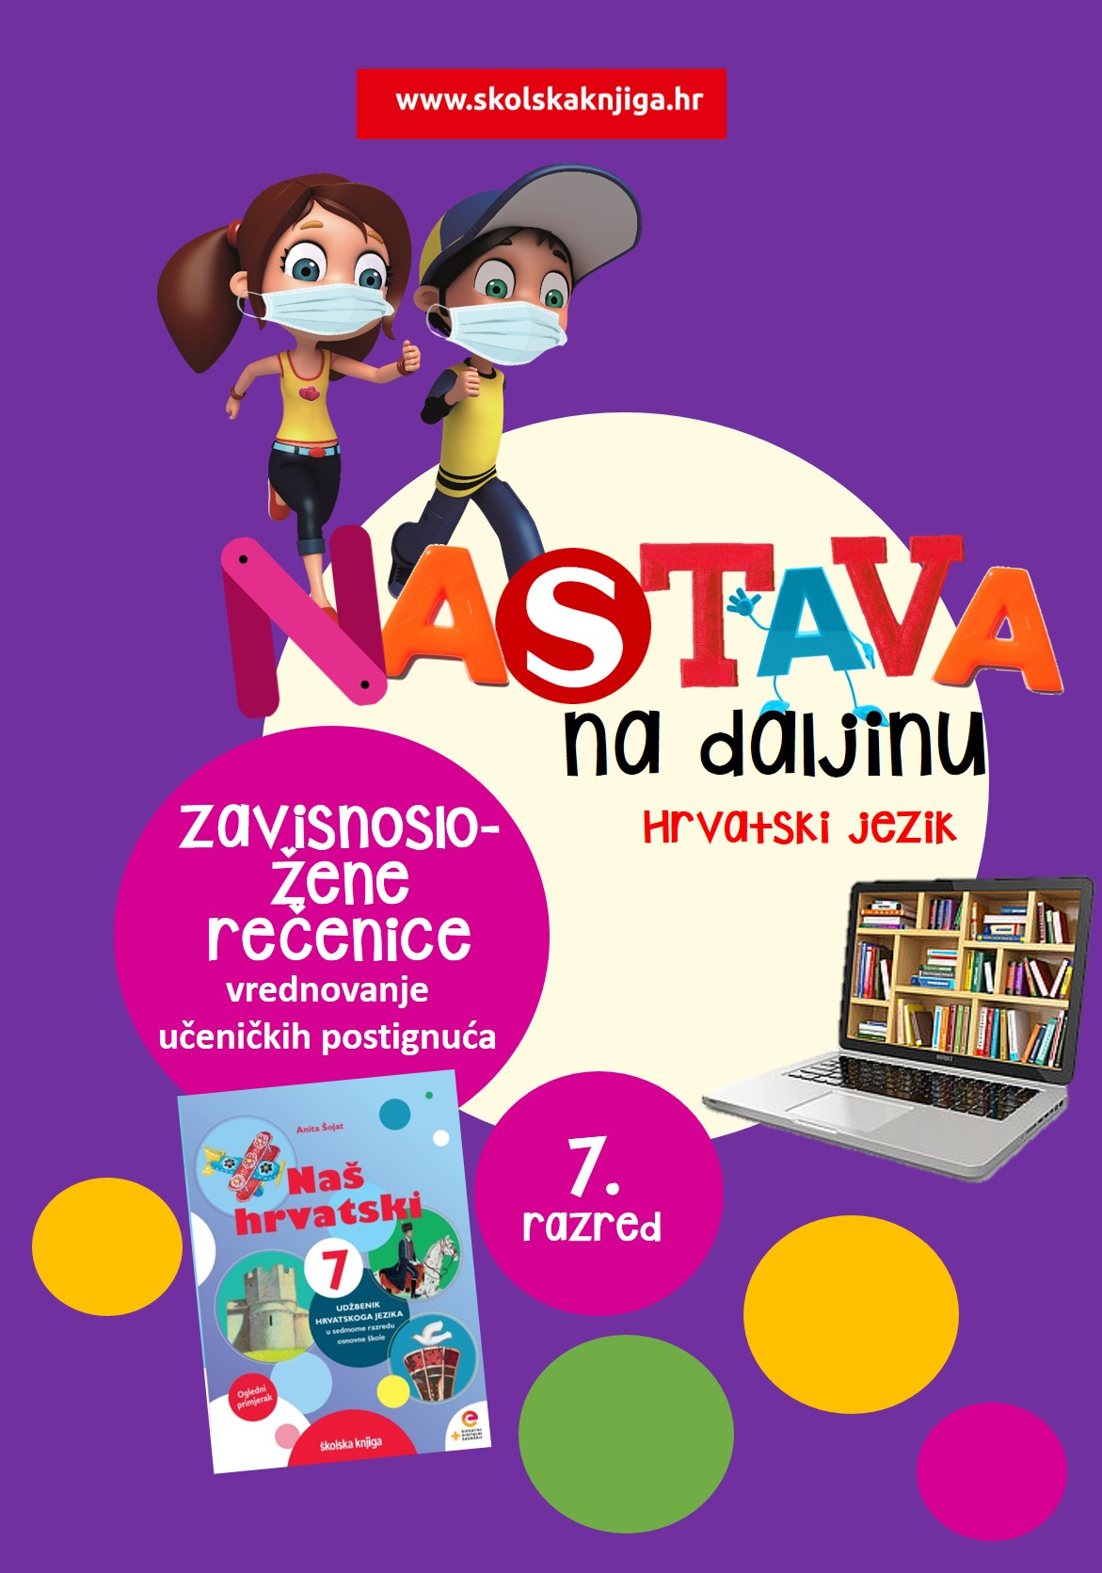

ZAVISNOSLOŽENE REČENICE

1. ZAVISNOSLOŽENE REČENICE – PONAVLJANJE I UVJEŽBAVANJE

Poveznice za ponavljanje i uvježbavanje

Odigraj digitalnu igru i ponovi redoslijed surečenica u zavisnosloženoj rečenici.
https://wordwall.net/play/902/962/851

Složi predikatnu rečenicu od ponuđenih riječi.
https://wordwall.net/play/901/842/299

Spoji glavnu i zavisnu predikatnu surečenicu.
https://wordwall.net/play/901/862/181
Označi sve dijelove zavisne surečenice uključujući i veznik.
https://h5p.org/h5p/embed/749911
Preoblikuj imenske predikate u zavisnosloženu rečenicu.
https://wordwall.net/hr/resource/901896

Iz ponuđenih rečenica trebaš ispisati subjekt i odrediti kojoj vrsti riječi subjekt pripada.
https://h5p.org/h5p/embed/608587

Odgovori na pitanja vezana uz rečenice na fotografijama.
https://h5p.org/h5p/embed/621680

Ponovi objektnu rečenicu i riješi digitalni zadatak na poveznici tako što ćeš dopuniti rečenice s onim što nedostaje.
https://wordwall.net/hr/resource/1104931

Objektnu surečenicu zamijeni objektom tako da složenu rečenicu preoblikuješ u jednostavnu.
Digitalni zadatak riješi u bilježnicu. Prepiši složenu rečenicu s kotača i preoblikuj je u jednostavnu.
https://wordwall.net/hr/resource/1104740
Rečenice s upravnim govorom preoblikuj u neupravni.
https://learningapps.org/watch?v=pd4yimqu520

Atributne surečenice – spajanje.
https://wordwall.net/hr/resource/1560684

Preoblika atributa u atributnu surečenicu.
https://wordwall.net/hr/resource/1560766

Vrste zavisnosloženih rečenica – razvrstavanje.
https://wordwall.net/hr/resource/1560950

Zavisnosložene rečenice – TOČNO/NETOČNO.
https://wordwall.net/hr/resource/1561148

Poslušaj videoizlaganje o mjesnoj, vremenskoj i načinskoj rečenici i ponavljanje predikatne, subjektne, objektne i atributne rečenice.
https://www.youtube.com/watch?v=gSYltbB_c9k

Kviz – priložne rečenice
https://wordwall.net/hr/resource/1732398

Razlikuj vrste priložnih rečenica.
https://learningapps.org/watch?v=ptin7ad1520

Odgovori točno na sva pitanja i otkrij fotografiju.
https://view.genial.ly/5ea42550d407580db9050cd8/game-untitled-genially

Ponovi sve zavisnosložene rečenice i odigraj digitalnu igru.
https://wordwall.net/hr/resource/1741215

2. UČENIČKA PISANA PROVJERA ZNANJA

1) SASTAVI PISANU PROVJERU
Sastavi pisanu provjeru znanja koja će imati naslov Zavisnosložene rečenice.
Obuhvati sve sadržaje učenja o zavisnosloženim rečenicama, odnosno sve vrste zavisnosloženih rečenica. Pogledaj ključne riječi.
Pisana provjera treba imati 24 boda i 14 zadataka. Dopuštena su manja odstupanja od zadanoga broja bodova i zadataka. (+/- 10%)
Nemoj pisati samo teorijske zadatke, nego se pobrini i za primjere.
Nemoj ništa vrednovati na pola boda. Jedan zahtjev = jedan bod. U jednom zadatku može biti više bodova.
Ispod provjere ispiši rješenja.
Provjeru možeš sastaviti i u nekom od digitalnih alata – u GoogleFormsu ili Testmozu.

ZAVISNOSLOŽENE REČENICE

• rečenice po sastavu • složena rečenica • sklapanje složenih rečenica – nizanje, povezivanje i uvrštavanje • zavisnosložena rečenica • riječi u vezničkoj službi • zavisna i glavna surečenica • poredak surečenica: običan, inverzija, umetnuta • predikatna rečenica • subjektna rečenica • objektna rečenica • atributna rečenica • mjesna rečenica • vremenska rečenica • načinska rečenica • pisanje zareza u zavisnosloženim rečenicama

2) RJEŠAVANJE
Kad završiš pisanu provjeru, pošalji ju jednom učeniku iz razreda da je riješi, ali bez rješenja, naravno. Ako je učenik već dobio od nekoga provjeru i riješio je, pronađi drugog učenika.
Kad učenik riješi provjeru, neka ti je vrati.
Ispravi provjeru i obavijesti učenika koji je broj bodova ostvario i koju je ocjenu dobio.

3) DORADA
Doradi provjeru ako nakon rješavanja i ispravljanja uočiš pogreške. Provjeri prema rubrici zadovoljavaš li sve uvjete u provjeri koju si sastavio/sastaviila.

4) SLANJE
Praznu provjeru koju si sastavio s rješenjima i provjeru koji je rješavao učenik kojem si je poslao pošalji učitelju na uvid.

5) KOMENTAR
Napiši kratak komentar o cijelom procesu: Jesi li sve odmah sastavio/sastavila točno? jesu li svi zadatci bili točni? S čim si imao/imala problema? Koju je ocjenu dobio/dobila učenik/učenica koji/koja je provjeru relešavao/rješavala?

6) VREDNOVANJE NAUČENOGA
Učitelj/učiteljica će ti poslati povratnu informaciju o tvojoj provjeri i obavijestit će te o ocjeni prema rubrici u nastavku.

Na posteru su prikazati tipovi zadataka. Kod svakog je zadatka istaknuta brojka. Ona znači da toliko zadataka trebaš sastaviti od određenog tipa.
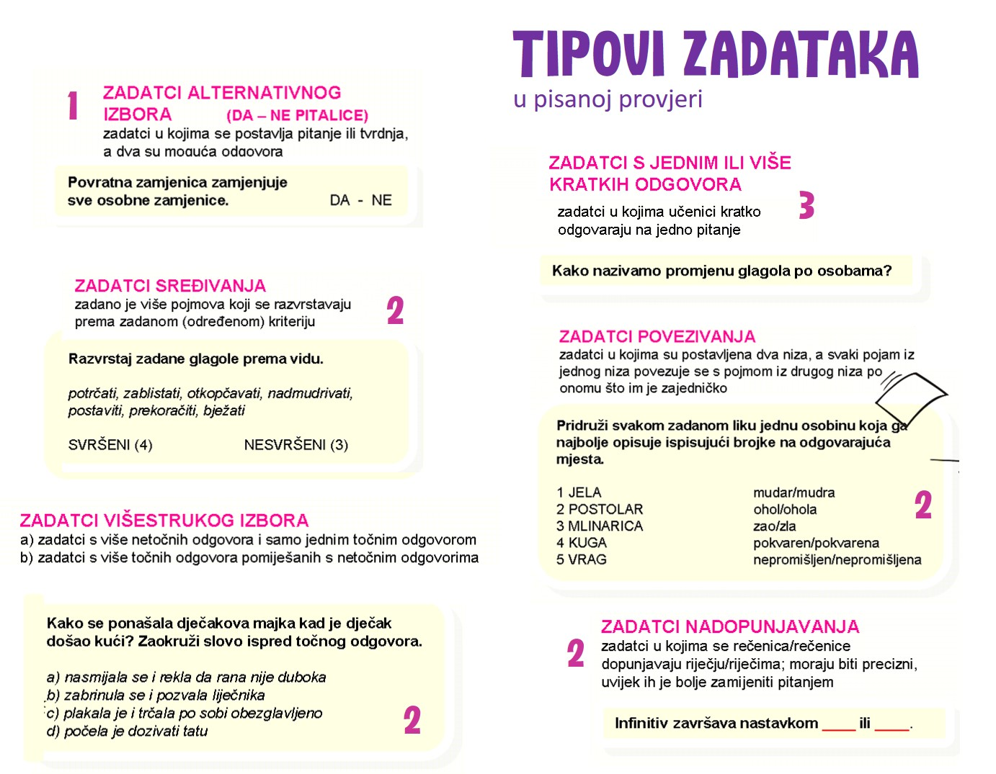

UČENIČKA PISANA PROVJERA – vrednovanje naučenog
1) struktura provjere – 8 bodova – 44%
2) zadatci i rješenja – 8 bodova – 44%
3) rješavanje provjere – 2 boda – 12%
UKUPNO: 18 bodova
0% – 49% – nedovoljan
50% – 62% – dovoljan
63% – 75% – dobar
76% - 89% – vrlo dobar
90% – 100% – odličan

UČENIČKA PISANA PROVJERA – rubrike za vrednovanje naučenog

UČENIČKA PISANA PROVJERA – zavisnosložene rečenice
rubrika za vrednovanje naučenoga
 | 0 – neostvareno | 1 – djelomično | 2 – u potpunosti | BODOVI
STRUKTURA  PROVJERE | – provjera ima manje od pola od zadanog broja zadataka (manje od 6) | – provjera ima manji broj zadataka od zadanog broja (6 – 10) | – provjera ima zadan broj zadataka (11 – 12) | /2
STRUKTURA  PROVJERE | – provjera nema zadani broj bodova (manje od 12) | – provjera ima manje bodova od zadanog broja bodova (12 – 21) | – provjera ima točan broj bodova koji je zadan (22 - 24) | /2
STRUKTURA  PROVJERE | – provjera nema istaknut naslov i broj bodova | – provjera ima istaknut naslov, a nema istaknut broj bodova ili obrnuto | – provjera ima istaknut i naslov i broj bodova | /2
STRUKTURA  PROVJERE | – nije istaknut broj mogućih bodova u svakom zadatku | – broj je mogućih bodova istaknut, ali ne dosljedno | – broj mogućih bodova istaknut je u svakom zadatku | /2
ZADATCI I RJEŠENJA | – učenik je ohuvatio u provjeri manje od 50% sadržaja učenja o zavisnosloženim rečenicama | – učenik je obuhvatio u provjeri više do 85% sadržaja učenja o zavisnosloženim rečenicama | – učenik je obuhvatio u provjeri više od 86% sadržaja učenja o zavisnosloženim rečenicama | /2
ZADATCI I RJEŠENJA | – učenik je upotrijebio jedan ili dva tipa zadatka | – učenik je upotrijebio većinu tipova zadataka koji su zadani (3-5) | – učenik je upotrijebio sve tipove zadataka koji su zadani (6) | /2
ZADATCI I RJEŠENJA | – učenik se nije pridržavao broja zadataka prema tipu zadatka | – učenik se djelomično pridržavao broja zadataka prema tipu zadataka | – učenik se pridržavao broja zadataka prema tipu zadatka | /2
ZADATCI I RJEŠENJA | – zadatci nisu oblikovani točno | – zadatci su oblikovani s manjim pogreškama | – zadatci su oblikovani bez pogrešaka | /2
ZADATCI I RJEŠENJA | – učenik nije napisao rješenja ispod provjere | – | – učenik je napisao rješenja ispod provjere | /2
RJEŠAVANJE PROVJERE | – učenik nije riješio provjeru drugog učenika ili ju je riješio i dobio negativnu ocjenu | – učenik je riješio provjeru drugog učenika i dobio je ocjenu dovoljan, dobar ili vrlo dobar | – učenik je riješio provjeru drugog učenika i dobio je ocjenu odličan | /2

3. ZAVISNOSLOŽENE REČENICE – UVJEŽBAVANJE
testmoz.com/2903148

Učenička zaporka: učenik123
Administratorska zaporka: skolska123

4. ZAVISNOSLOŽENE REČENICE – VREDNOVANJE UČENIČKIH POSTIGNUĆA
testmoz.com/2903166

Učenička zaporka: učenik123
Administratorska zaporka: skolska123

